店頭外国為替証拠金取引の概況
（平成21年１月～平成21年12月）

一般社団法人 金融先物取引業協会

各月レポート
平成21年12月概要
平成21年11月概要
平成21年10月概要
平成21年9月概要
平成21年8月概要
平成21年7月概要
平成21年6月概要
平成21年5月概要
平成21年4月概要
平成21年3月概要
平成21年2月概要
平成21年1月概要

この資料は、一般社団法人金融先物取引業協会が、過去に公表した店頭外国為替証拠金取引月次概況を再編集し、収録したものです。
本資料は投資勧誘を目的としたものではありません。

平成21年12月概要
公表日：平成22年1月18日

店頭FX月次速報値（平成21年12月）について
当協会では、平成20年11月より店頭外国為替証拠金取引の月間の取引高及び売建玉・買建玉の月末残高の速報値を参加会員のご協力をいただいて公表しております。平成21年12月は60社からの速報値となっております。
平成21年12月の全通貨ペアの円建て取引金額は、181兆7,778億円（前月比20.6％増）でした。同じく平成21年12月末の売建玉は1兆363億円（前月末比59.1%増）、同買建玉は1兆5,564億円（同25.6%減）でした。所謂「円キャリー額（円売建玉から円買建玉を差し引いたネットの円の売建額）」は、4,740億（同67.5%減）でした。
なお、当該60社による平成21年度第2四半期(平成21年7月～9月)の全会員の取引金額に対する割合は、98.58％、同じく建玉に対する割合は94.72％でした。

（単位：百万通貨単位、百万円、％）
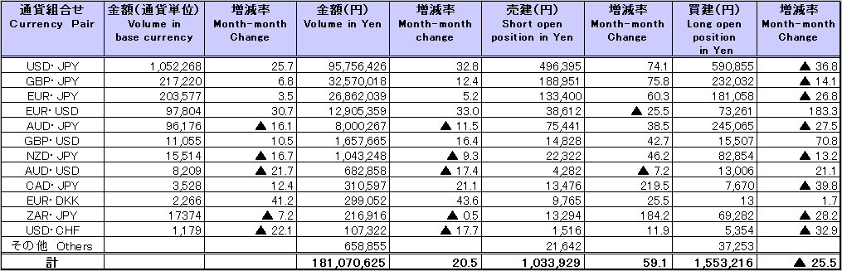

平成21年11月概要
公表日：平成21年12月14日

店頭FX月次速報値（平成21年11月）について
当協会では、平成20年11月より店頭外国為替証拠金取引の月間の取引高及び売建玉・買建玉の月末残高の速報値を参加会員のご協力をいただいて公表しております。平成21年11月は61社からの速報値となっております。
平成21年11月の全通貨ペアの円建て取引金額は、150兆6,648億円（前月比12.0％減））でした。同じく平成21年11月末の売建玉は6,510億円（前月末比8.2％減）、同買建玉は2兆925億円（同3.2％増）でした。所謂「円キャリー額（円売建玉から円買建玉を差し引いたネットの円の売建額）」は、1兆4,605億円（同12.6%増）でした。
なお、当該61社による平成21年度第2四半期(平成21年7月～9月)の全会員の取引金額に対する割合は、96.8％、同じく建玉に対する割合は95.3％でした。

（単位：百万通貨単位、百万円、％）

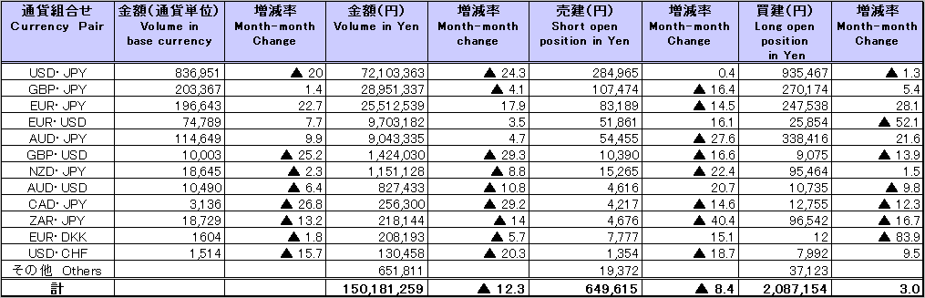

平成21年10月概要
公表日：平成21年11月16日

店頭FX月次速報値（平成21年10月）について
当協会では、平成20年11月より店頭外国為替証拠金取引（以下「店頭FX取引」という。）の月間の取引高及び売建玉・買建玉の月末残高の速報値を参加会員のご協力をいただいて公表しております。平成21年10月は62社からの速報値となっております。
平成21年10月の全通貨ペアの円建て取引金額は、171兆2,478億円（前月比9.0％増）でした。同じく平成21年10月末の売建玉は7,092億円（前月末比18.4％増）、同買建玉は2兆261億円（同0.1％増）でした。所謂「円キャリー額（円売建玉から円買建玉を差し引いたネットの円の売建額）」は、1兆2,970億円（同11.2％減）でした。
当該62社による平成21年度第2四半期(平成21年7月～9月)の全会員の取引金額に対する割合は、97.81％、同じく建玉に対する割合は92.07％でした。
なお、7月及び9月にそれぞれ一社の参加者より報告数値の修正がありましたので、バックナンバーよりご確認ください。
（単位：百万通貨単位、百万円、％）

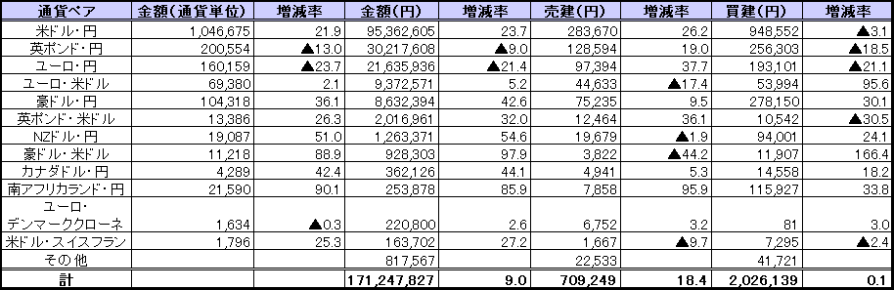

平成21年9月概要
公表日：平成21年10月15日

店頭FX月次速報値（平成21年9月）について
当協会では、平成20年11月より店頭外国為替証拠金取引（以下「店頭FX取引」という。）の月間の取引高及び売建玉・買建玉の月末残高の速報値を参加会員のご協力をいただいて公表しております。平成21年9月は61社からの速報値となっております。
平成21年9月の全通貨ペアの円建て取引金額は、157兆8,406億円（前月比4.9％増）でした。同じく平成21年9月末の売建玉は5,988億円（前月末比2.5％増）、同買建玉は2兆239億円（同7.8％増）でした。所謂「円キャリー額（円売建玉から円買建玉を差し引いたネットの円の売建額）」は、1兆4,430億円（同11.5％増）でした。
なお、当該61社による平成21年度第1四半期(平成21年4月～6月)の全会員の取引金額に対する割合は、97.96％、同じく建玉に対する割合は92.31％でした。

（単位：百万通貨単位、百万円、％）
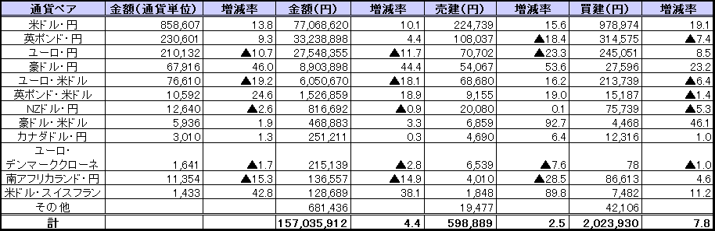

平成21年8月概要
公表日：平成21年9月14日

店頭FX月次速報値（平成21年8月）について
当協会では、平成20年11月より店頭外国為替証拠金取引（以下「店頭FX取引」という。）の月間の取引高及び売建玉・買建玉の月末残高の速報値を参加会員のご協力をいただいて公表しております。平成21年8月は64社からの速報値となっております。
平成21年8月の全通貨ペアの円建て取引金額は、150兆3,944億円（前月比▲16.3％）でした。同じく平成21年8月末の売建玉は5,842億円（前月末比▲26.4％）、同買建玉は1兆8,760億円（同45.7％増）でした。所謂「円キャリー額（円売建玉から円買建玉を差し引いたネットの円の売建額）」は、1兆2,937億円（145.9％増）でした。
なお、当該64社による平成21年度第1四半期(平成21年4月～6月)の全会員の取引金額に対する割合は、98.0％、同じく建玉に対する割合は92.3％でした。

（単位：百万通貨単位、百万円、％）
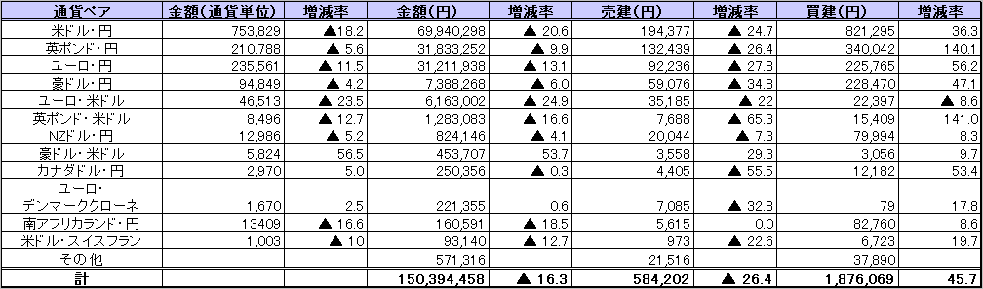

平成21年7月概要
公表日：平成21年8月14日

店頭FX月次速報値（平成21年7月）について
当協会では、平成20年11月より店頭外国為替証拠金取引（以下「店頭FX取引」という。）の月間の取引高及び売建玉・買建玉の月末残高の速報値を参加会員のご協力をいただいて公表しております。平成21年7月は65社からの速報値となっております。
平成21年7月の全通貨ペアの円建て取引金額は、179兆7,418億円（前月比12.0％増）でした。同じく平成21年7月末の売建玉は7,942億円（前月末比3.5％増）、同買建玉は1兆2,872億円（同▲12.0％）でした。所謂「円キャリー額（円売建玉から円買建玉を差し引いたネットの円の売建額）」は、5,261億円（▲25.0％）でした。
なお、当該65社による平成21年度第1四半期(平成21年4月～6月)の全会員の取引金額に対する割合は、98.0％、同じく建玉に対する割合は92.5％でした。
おって、速報値参加会員から平成21年4月～6月の報告数値の修正がありましたので、過去に公表した集計・報告を修正しています。
（単位：百万通貨単位、百万円、％）

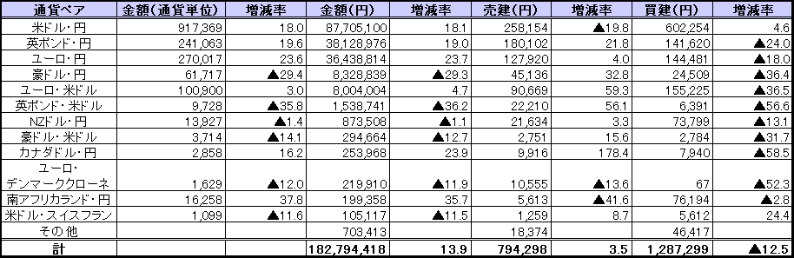

平成21年6月概要
公表日：平成21年7月14日

店頭FX月次速報値（平成21年6月）について
当協会では、平成20年11月より店頭外国為替証拠金取引（以下「店頭FX取引」という。）の月間の取引高及び売建玉・買建玉の月末残高の速報値を参加会員のご協力をいただいて公表しております。平成21年6月は63社からの速報値となっております。
平成21年6月の全通貨ペアの円建て取引金額は、160兆4,068億円（前月比6.7％）でした。同じく平成21年6月末の売建玉は7,670億円（前月末比▲12.2％）、同買建玉は1兆4,719億円（同21.1％増）でした。所謂「円キャリー額（円売建玉から円買建玉を差し引いたネットの円の売建額）」は、7,024億円（95.7％増）でした。
なお、当該63社による平成20年度第4四半期(平成21年1月～3月)の全会員の取引金額に対する割合は、98.6％、同じく建玉に対する割合は92.8％でした。

（単位：百万通貨単位、百万円、％）
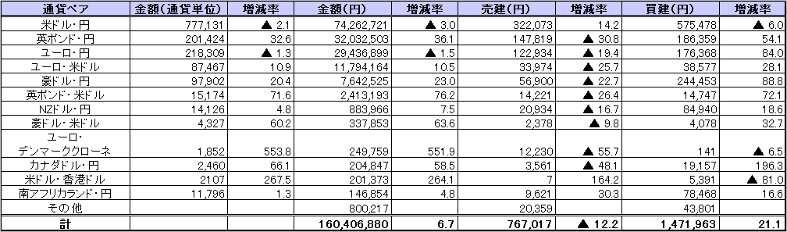

平成21年5月概要
公表日：平成21年6月15日

店頭FX月次速報値（平成21年5月）について
当協会では、平成20年11月より店頭外国為替証拠金取引（以下「店頭FX取引」という。）の月間の取引高及び売建玉・買建玉の月末残高の速報値を参加会員のご協力をいただいて公表しております。平成21年5月は63社からの速報値となっております。
平成21年5月の全通貨ペアの円建て取引金額は、150兆2,438億円（前月比▲13.2％）でした。同じく平成21年5月末の売建玉は8,745億円（前月末比16.1％増）、同買建玉は12,150億円（同2.2％増）でした。所謂「円キャリー額（円売建玉から円買建玉を差し引いたネットの円の売建額）」は、3,588億円（▲同14.7％）でした。
なお、当該63社による平成20年第4四半期(平成21年1月～3月)の全会員の取引金額に対する割合は、98.1％、同じく建玉に対する割合は90.7％でした。

（単位：百万通貨単位、百万円、％）
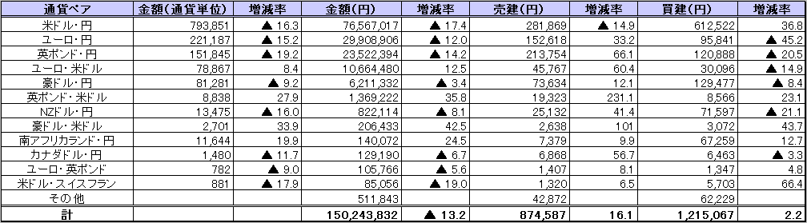

平成21年4月概要
公表日：平成21年5月19日

店頭FX月次速報値（平成21年4月）について
当協会では、平成20年11月より店頭外国為替証拠金取引（以下「店頭FX取引」という。）の月間の取引高及び売建玉・買建玉の月末残高の速報値を参加会員のご協力をいただいて公表しております。同年11月及び12月は17社、平成21年1月は56社、2月は58社、3月は59社、4月は61社からの速報値となっております。
平成21年4月の全通貨ペアの円建て取引金額は、173兆2,202億円（前月比▲7.5％）でした。同じく平成21年4月末の売建玉は7,528億円（前月末比5.3％増）、同買建玉は11,887億円（同29.8％増）でした。所謂「円キャリー額（円売建玉から円買建玉を差し引いたネットの円の売建額）」は、4,206億円（同128.8％増）でした。
なお、当該61社による平成20年第4四半期(平成21年1月～3月)の全会員の取引金額に対する割合は、97.8％、同じく建玉に対する割合は90.1％でした。

（単位：百万通貨単位、百万円、％）
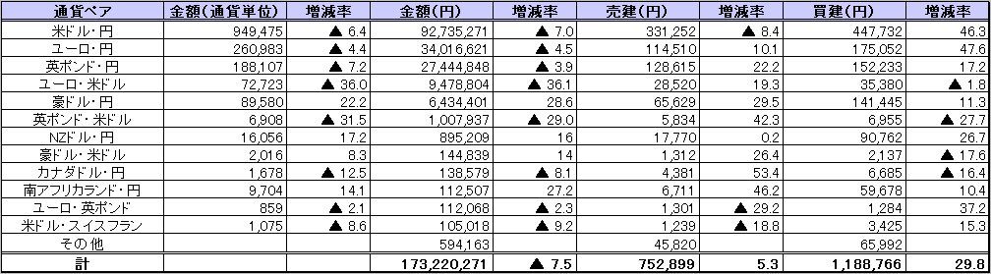

平成21年3月概要
公表日：平成21年4月14日

店頭FX月次速報値について
当協会では、平成20年11月より店頭外国為替証拠金取引（以下「店頭FX取引」という。）の月間の取引高及び売建玉・買建玉の月末残高の速報値を参加会員のご協力をいただいて公表しております。同年11月及び12月は17社、平成21年1月は56社、2月は58社、3月は59社からの速報値となっております。
平成21年3月の全通貨ペアの円建て取引金額は、187兆3,620億円（前月比▲0.0％）でした。同じく平成21年3月末の売建玉は7,146億円（前月末比9.5％増）、同買建玉は9,153億円（同6.9％増）でした。所謂「円キャリー額（円売建玉から円買建玉を差し引いたネットの円の売建額）」は、1,838億円（同▲1.5％）でした。
なお、当該59社による平成20年第3四半期(10月�・12月)の全会員の取引金額に対する割合は、94.7％、同じく建玉に対する割合は86.4％でした。

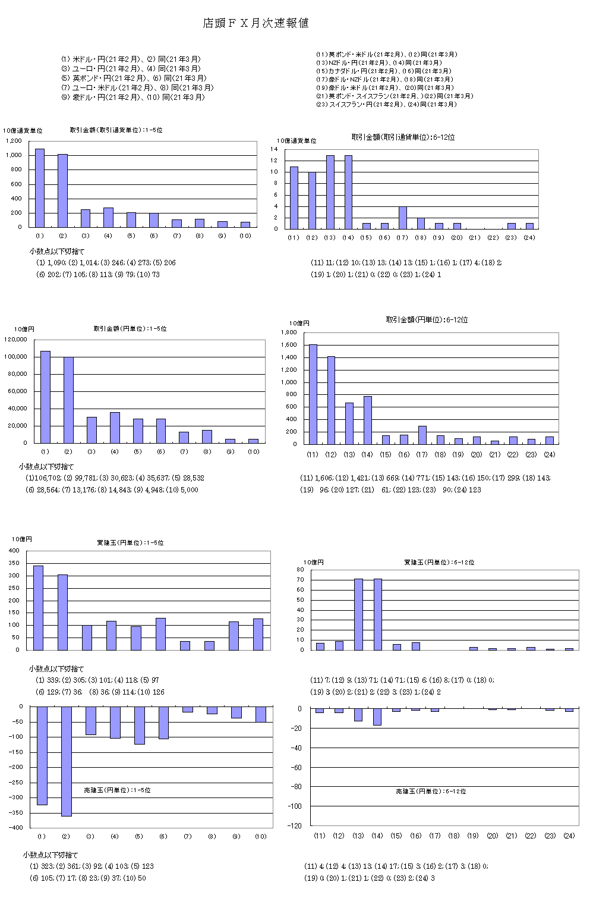

平成21年2月概要
公表日：平成21年3月13日

店頭FX月次速報値について
本協会では、店頭外国為替証拠金取引（以下「店頭FX取引」という。）に対する内外の関心の高まりに応え、同取引の概況をわかり易く、早く、一般投資家の皆様に提供し、信頼感に基づく店頭FX取引の振興を図ってゆくために、本協会会員の取り扱う店頭FX取引について、この趣旨に賛同した本協会会員より提出された月間の取引高及び売建玉・買建玉の月末残高の速報値を本協会において集計し、その結果を速やかに提供することとし、昨年11月より試行（参加17社）を開始したところ、より多くのご賛同を得て、平成21年1月は56社、平成21年2月は58社からの速報値となっております。
平成21年2月分の全通貨ペアの円建て取引金額は、187兆4,385億円（前月比10.4％増）でした。同じく平成21年2月末の売建玉は6,525億円（前月末比20.7％増）、同買建玉は8,555億円（同▲10.7％）でした。所謂「円キャリー額（円売建玉から円買建玉を差し引いたネットの円の売建額）」は、1,868億円（同▲53.5％）でした。
なお、当該58社による平成20年第3四半期(10月�・12月)の全会員の取引金額に対する割合は、94.7％、同じく建玉に対する割合は86.0％でした。

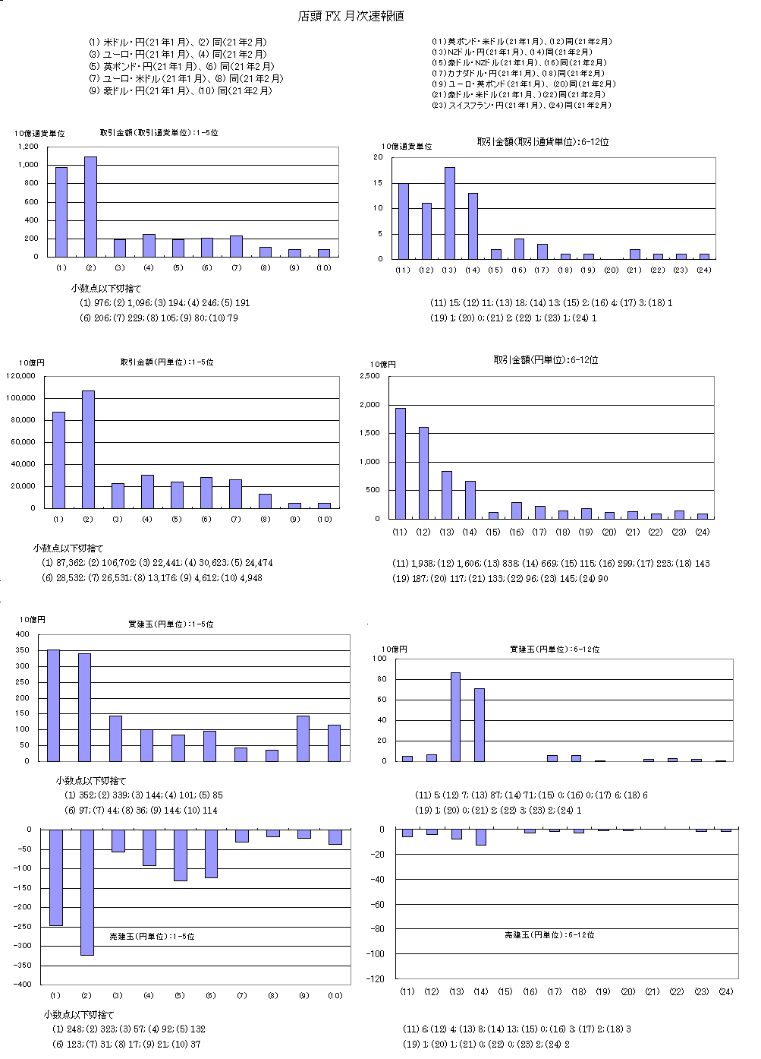

平成21年1月概要
公表日：平成21年2月16日

店頭FX月次速報値（試行）について
本協会では、店頭外国為替証拠金取引（以下「店頭FX取引」という。）に対する内外の関心の高まりに応え、同取引の概況をわかり易く、早く、一般投資家の皆様に提供し、信頼感に基づく店頭FX取引の振興を図ってゆくために、本協会会員の取り扱う店頭FX取引について、この趣旨に賛同した本協会会員より提出された月間の取引高及び売建玉・買建玉の月末残高の速報値を当協会において集計し、その結果を速やかに提供することとし、昨年11月より試行（参加17社）を開始したところ、より多くのご賛同を得て、今回の平成21年1月からは56社からの速報値となっております。
平成21年1月分の全通貨ペアの円建て取引金額は、169兆6,497億円（前月から継続して月次速報値を提供している17社においては前月比21.6％増）でした。同じく平成21年1月末の売建玉は5,402億円（同じく前月末比▲15.7％）、同買建玉は9,587億円（同じく全月末比▲5.4％）でした。所謂「円キャリー額（円売建玉から円買建玉を差し引いたネットの円の売建額）」は、4,021億円でした。
なお、当該56社による平成20年第3四半期(10月�・12月)の全会員の取引金額に対する割合は、94.6％、同じく建玉に対する割合は86.７％でした。

